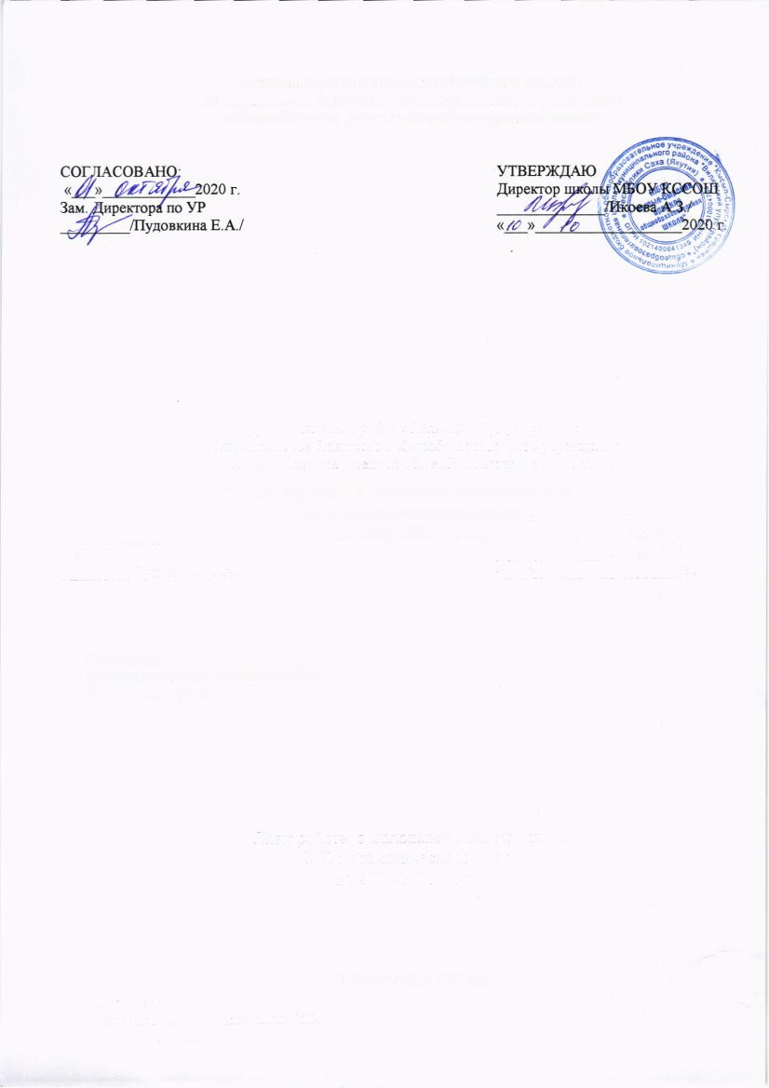
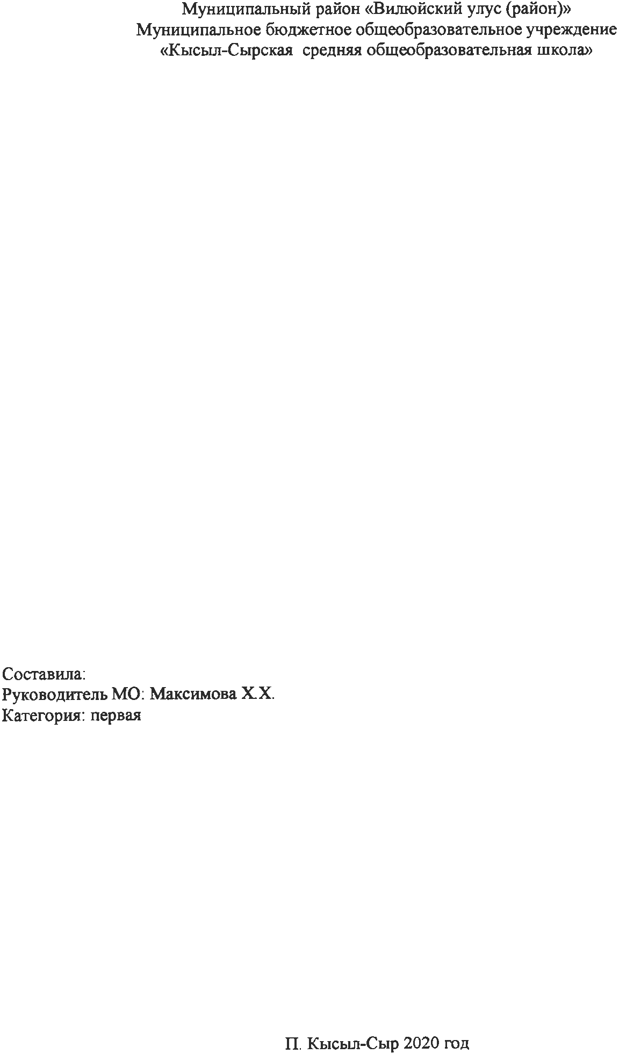
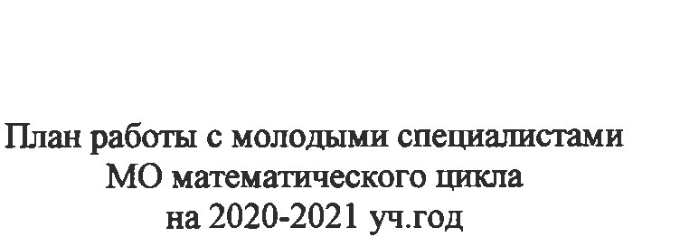

План работы с молодыми и вновь прибывшими учителями МО математического цикла
на 2020-2021 уч.год

Молодой учитель: Гаврильева Алена Николаевна.
Приступила к работе – 01 сентября 2019 года, стаж работы – 2 год 7 мес.
Наставник: Тимофеева Иванна Ивановна, учитель математики, стаж работы 12 лет.

Цель: оказание методической помощи молодому специалисту при становлении и вновь прибывшему работнику.
Задачи: формировать и воспитывать у молодых специалистов, вновь прибывших педагогов потребность в непрерывном образовании, способствовать формированию индивидуального стиля творческой профессиональной деятельности.

№ | Содержание работы | Сроки | Исполнители | Прогнозируемый  результат
1 | Требования к ведению документации специалистов (оформление рабочих программ, форм отчетной документации) | Сентябрь-октябрь | Гаврильева А.Н. | Грамотное оформление и ведение документации, практическое применение в работе, выявление уровня методической подготовки молодых специалистов
2 | Посещение уроков, наблюдение, оказание методической помощи | В течение года | Максимова Х.Х.  Тимофеева И.И. | Повышение качества преподавания
3 | Обеспечение посещения внутришкольных семинаров, круглых столов, мастер-классов | В течение года | Максимова Х.Х. | Практическое применение полученных знаний на практике
4 | Организация взаимопосещения уроков | Согласно графика взаимопосещения | Гаврильева А.Н. | Обмен профессиональным опытом работы
5 | Подготовка и участие в тематической неделе МО математиков | Декабрь | Максимова Х.Х. | Становление профессионального мастерства
6 | Проведение открытых занятий вновь прибывшими специалистами | Март | Гаврильева А.Н. | Оказание методической помощи
7 | Отчёт о работе над темой самообразования | Март | Гаврильева А.Н. | Повышение уровня методической подготовки молодых специалистов
8 | Участие в круглом столе | Апрель | Тимофеева И.И. | Выявление проблем, трудностей в работе молодых учителей
9 | Создание условий для повышения квалификации молодыми специалистами на семинарах, курсах повышения квалификации | В течение года | Руководитель МО | Повышение уровня педагогической компетенции

